Definición de la aplicación.

Será una aplicación personal y de escritorio, destinada a la organización de los horarios para aquellas personas que trabajen en una empresa a días sueltos.

Contará con una ventana de registro en la que se le pedirá al usuario que introduzca un correo electrónico que actuara como parámetro de usuario, un nombre y una contraseña de acceso.

La ventana de acceso les permitirá, introduciendo previamente el correo y la contraseña anteriormente mencionados, acceder de forma personal al gestor.

Una vez dentro de la aplicación el usuario tendrá la posibilidad de:

* Gestionar su jornada laboral, lo que incluye:
  + Seleccionar una fecha.
  + Seleccionar un centro.
  + Seleccionar una planta.
  + Seleccionar un turno.
  + Modificación de dichos datos.
  + Borrado de dichos datos.
* Gestionar los centros de trabajo, lo que incluye:
  + Crear nuevos centros.
  + Asignar plantas a dicho centro.
  + Asignar turnos.
  + Modificación de dichos datos.
  + Eliminación de dichos datos.
* Gestionar las plantas de los centros, lo que incluye:
  + Crear nuevas plantas.

El programa contará con la opción de gestionar turnos en diferentes centros y plantas. También se podrá añadir/editar/eliminar centros y plantas permitiendo así que el programa se ajuste más a las necesidades del usuario.

En primera instancia el usuario podrá introducir su nombre y su correo electrónico, que serán utilizados para generar un mensaje personalizado cuando se utilice la opción de exportar los horarios. Dicha opción generará un archivo .pdf con los horarios del mes que indique el usuario y se enviará automáticamente al correo electrónico.

La exportación del fichero se realizará mediante el uso de Jasper Reports.

La gestión de los horarios contendrá las siguientes posibilidades:

* Elección del día.
* Número de horas del turno.
* Tipo de turno (diurno, nocturno, mañana o tarde).
* Centro de trabajo.
* Planta (cada centro tendrá las suyas).

Diagramas

UML

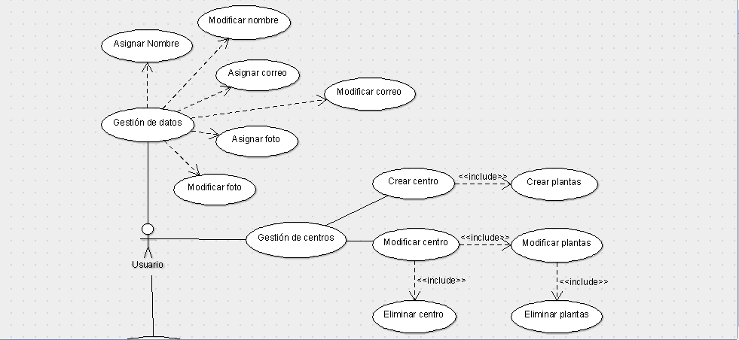

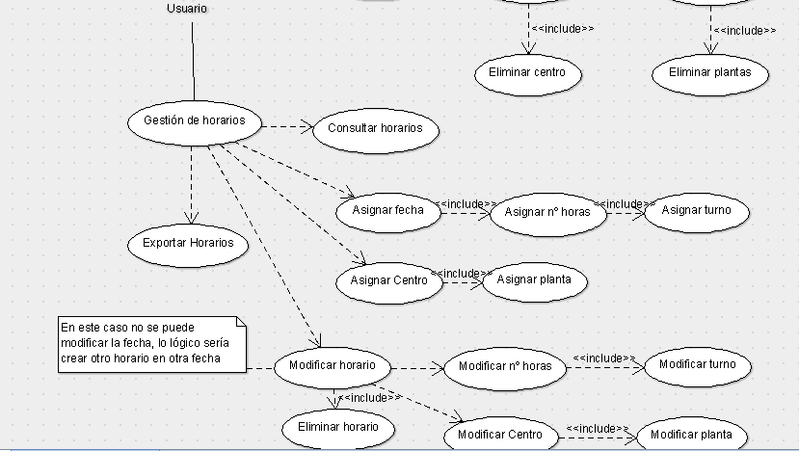

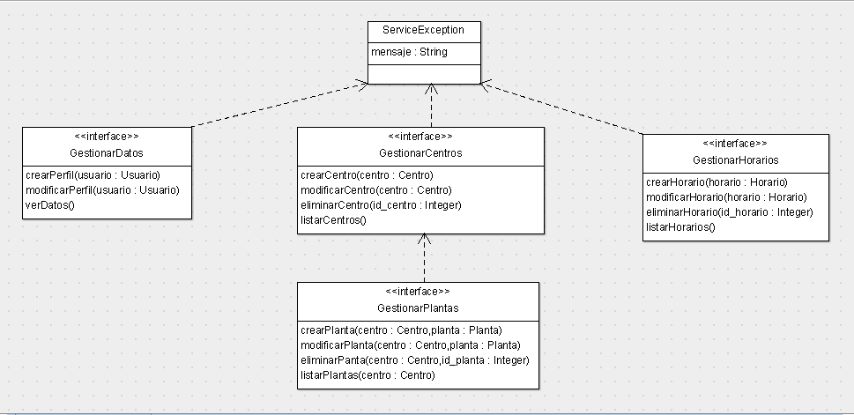

**Entidad Relación**

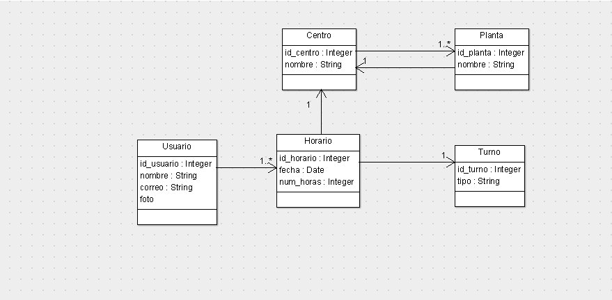

Dependencia con Otros Sistemas

Servicios de correo electrónico (Gmail, Outlook, Yahoo…) para el envío del archivo con los horarios y librerías de Jasper Reports.

Identificación del Entorno Tecnológico

Plataforma: Multiplataforma (Escritorio)

Lenguaje de programación: Java.

Base de datos: SQLite

Herramienta de desarrollo: Eclipse.